盂县人力资源和社会保障局信息

第48期
总第270期

盂县人力资源和社会保障局 2024年5月24日

盂县人社局开展流动招聘服务活动
游忠义藏山，选中意岗位。2024年5月22日(农历四月十五)上午9点，盂县人力资源和社会保障局借着藏山传统古庙会人口聚集、流动量大的有利时机，积极开展“促就业、助振兴、送岗位、暖人心”流动招聘服务暨“就业社保社区村村全覆盖 百姓办事就近多点少跑腿”宣传活动。

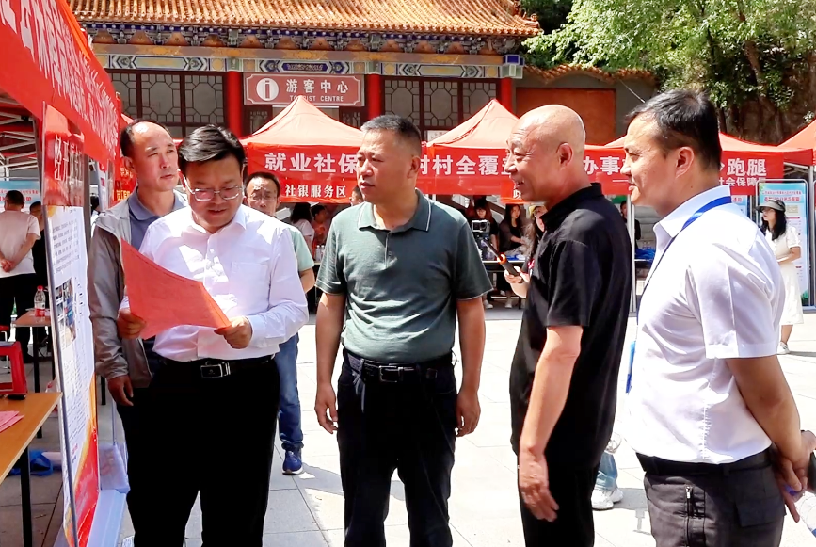

盂县经济技术开发区党工委副书记、管委会主任王占山，县人社局党组书记、局长郑陆星等一行观摩视察了招聘会现场。
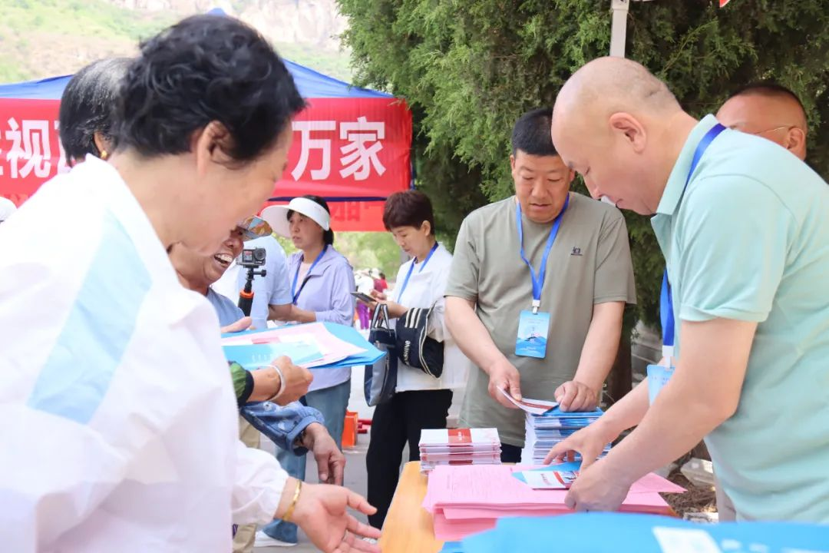

盂县人社局创新开展“流动式”就业服务，将线下招聘会与庙会有机结合多渠道为企业和求职者搭建起招聘洽谈平台。本次招聘会提供岗位涉及金融通信、科技、餐饮等多个行业，现场达成就业意向200余人。同时，招聘现场设有零工市场区、就业见习区、经开区专区、技校招生区、劳务品牌区、社银服务区、政策宣传区。工作人员现场发放就业创业政策宣传册，并为到场群众详细讲解就业创业相关优惠政策，现场发放宣传材料5000余份。
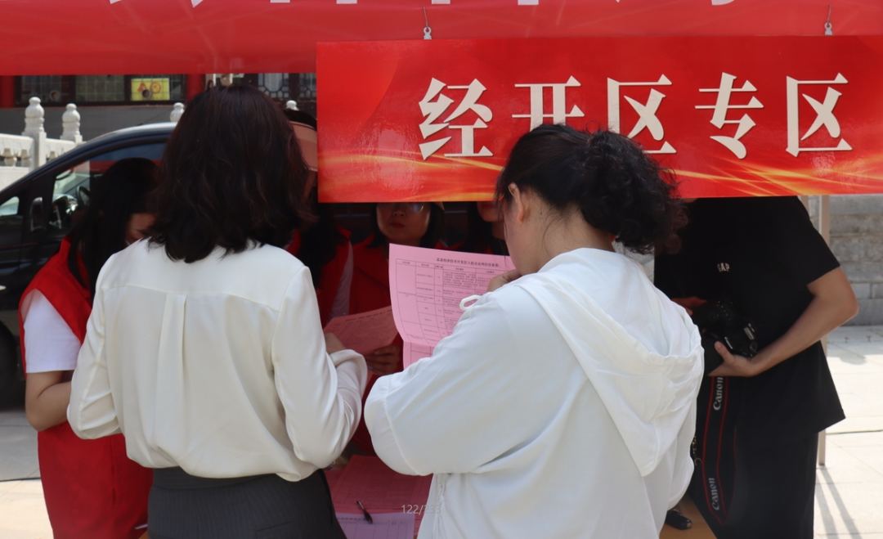
来自经开区的欧冶链金(阳泉)再生资源有限公司、山西欧贝姆纳米科技有限公司、山西盂县西小坪耐火材料有限公司、山西凯王压密科技有限公司、盂县丽昌有色金属制造有限公司5家重点项目入驻企业参加招聘会。

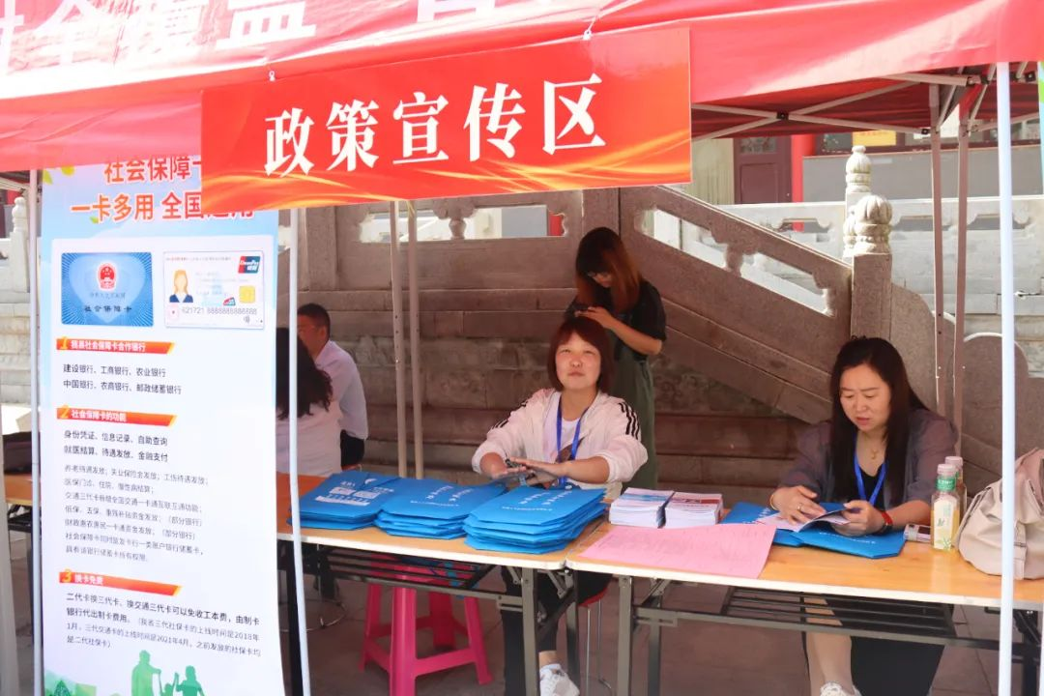
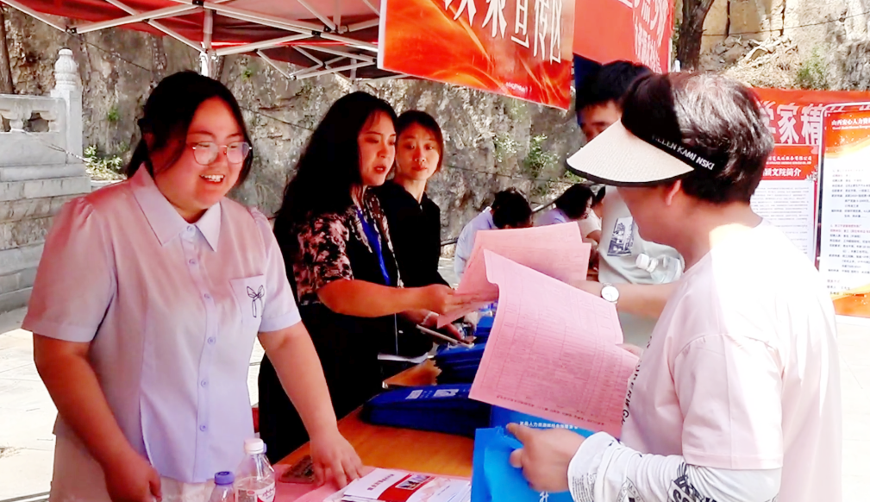
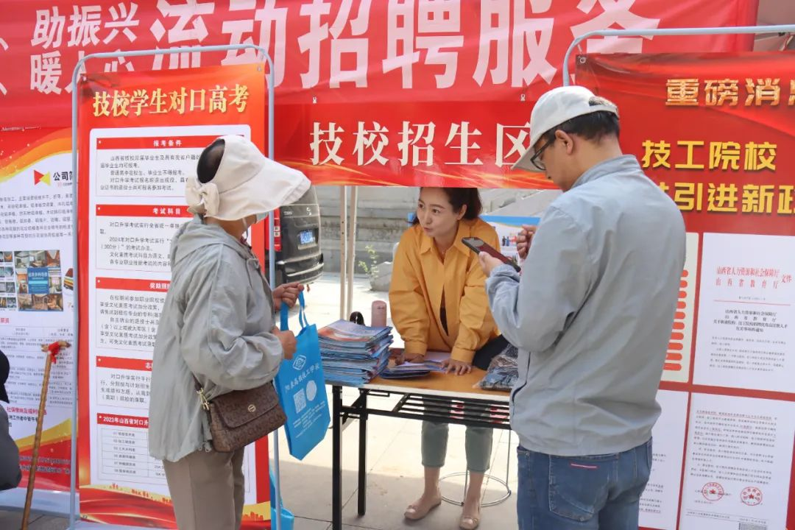
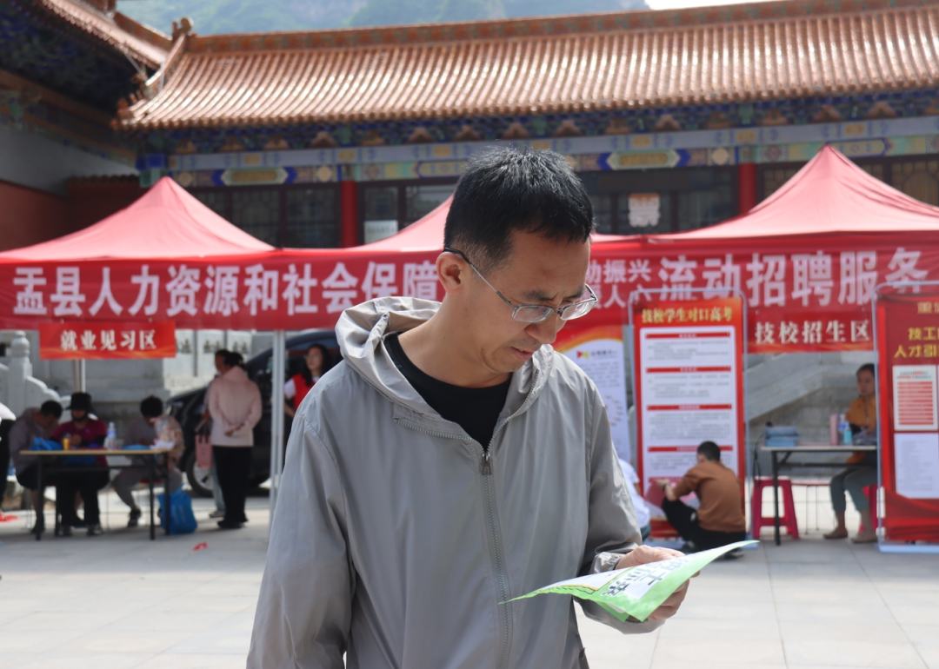
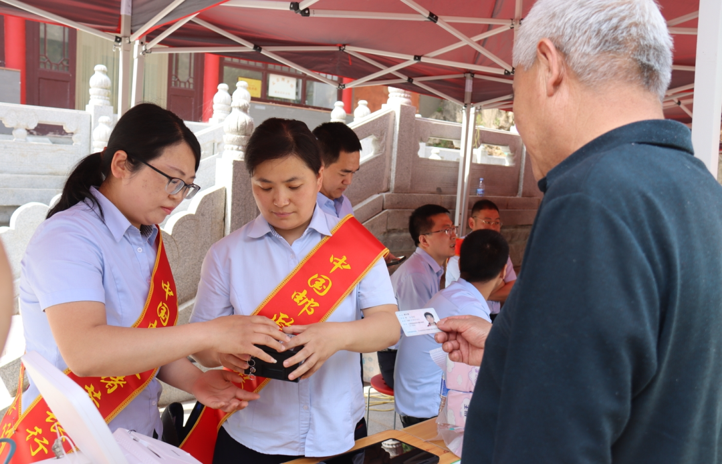
积极推动就业社保全覆盖的“社银合作”服务，将人社业务就近办和政策宣传延伸到银行。活动邀请我县所有社保卡合作银行参与，现场宣传在银行网点可以办理的人社基层服务，社保卡换卡的必要性和免费政策，不同银行社保卡的优惠政策，同时现场制发社保卡，适时开展城乡居民养老保险缴费宣传，解答居民业务咨询，将“社保+金融”服务延伸到群众家门口，让居民享受快捷、暖心的社保服务，体验就业社保“社银合作”的全覆盖。

下一步，县人社局以“深入推进群众身边不正之风和腐败问题集中整治工作”为契机，以“就业社保社区村村全覆盖”工作为抓手，持续夯实基层人社服务站点，充分发挥“人社服务点”、“零工市场”、“零工驿站”辐射带动效能，多层级、多渠道开展形式多样的线上线下全覆盖就业社保服务，搭建家门口的“人社超市”，实现求职者就近就业有岗位，就近社保全覆盖。

